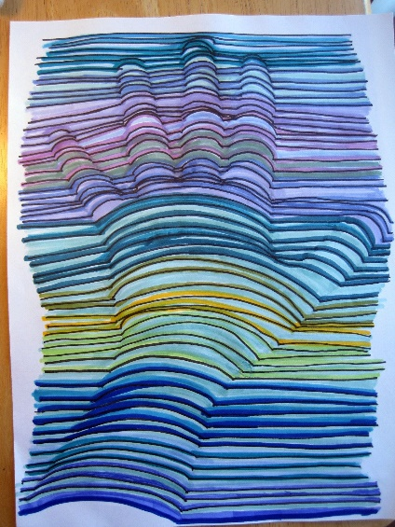
Guía Nº12
Artes visuales
6º básico

Arte Óptico
Esta semana seguiremos trabajando con el arte óptico, como ya lo hemos aprendido, el arte óptico es aquel con el cual podemos realizar ilusiones que engañan al ojo humano, por medio de líneas podemos conseguir un movimiento en el plano, una ilusión.
Esta semana realizaremos un nuevo ejercicio, muy entretenido para esto aquí van los materiales y la explicación de la actividad.

ACTIVIDAD
Para realizar esta actividad debes tener:
- Lápiz mina
- Hoja de block
- Lápices de color
Pasos:

- Dibuja el contorno de tu mano en la hoja de block
- Dibuja líneas rectas fuera de la mano ( sin pasar por encima de ella con el lápiz)
- Dibuja líneas curvas encima de la mano
- Pinta las líneas intercaladamente
- Revisa el video tutorial para poder realizar tu trabajo de mejor manera

https://www.youtube.com/watch?v=McMiWak0Si4

RECUERDA TOMAR UNA FOTOGRAFIA DEL TRABAJO Y ENVIARLO A CLASSRROM GUIA Nº 12

DUDAS gisella.manascero@colegiofernandodearagon.cl

